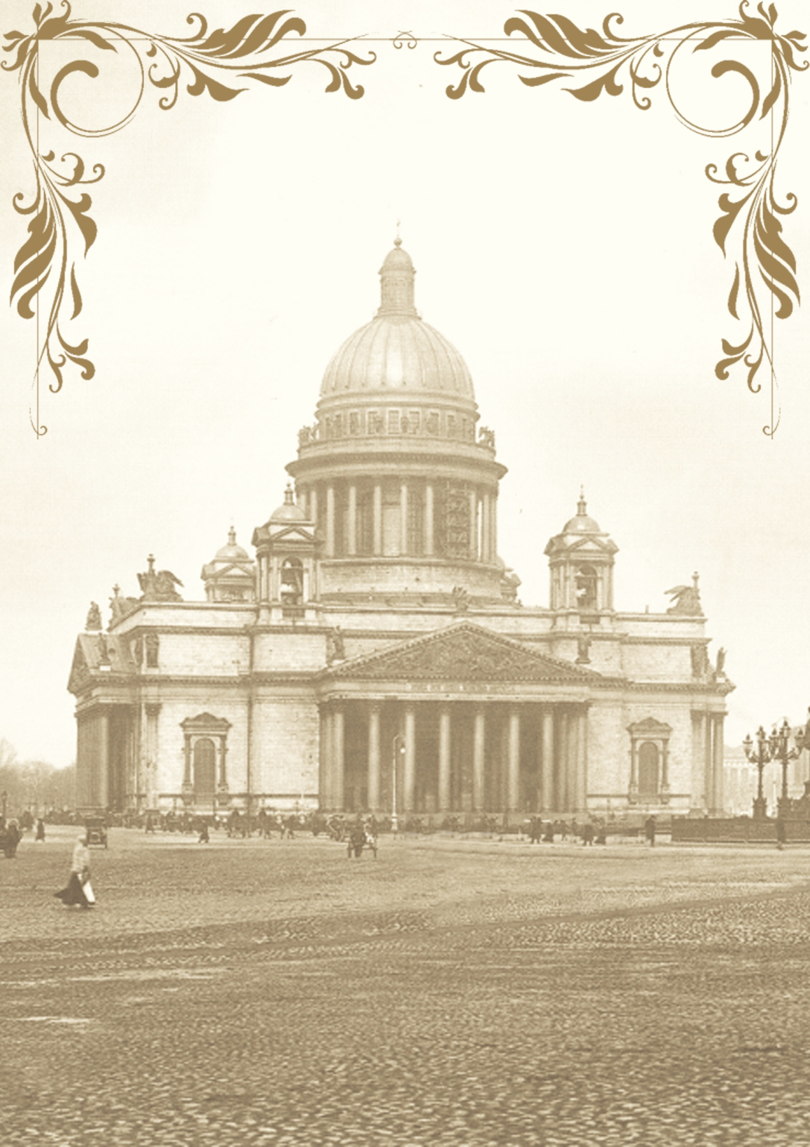

***Винная карта / Wine list***

***Игристые вина / Sparkling wine***

**Abrau – Durso, semisweet** **/ Абрау-Дюрсо, п/сладкое 0,75 л 1600 руб.**

**Compte de Chamberi semisweet/brut Spain 0,75l**

**Комт де Шамбери п/сладкое/брют Испания 0,75л 2400 руб.**

**Prosecco DOC Brut, Italy 0,75l**

**Просекко ДОК брют, Италия, 0,75л 3300 руб.**

***Белые вина / White wine***

**La Sastreria, Garnacha Blanca Cariñena, Spain, dry, 150ml/ 0,75l**

**Ла Састрерия, Гарнача Бланка, Испания сухое, 150мл/****0,75л 450/2250 руб.**

**Alazani, Georgia 150ml / 0.75l**

**Алазани, Грузия, полусладкое 0,75 л 430/2150руб.**

**Tresor de Loire, Sauvignon, Val de Loire IGP, France 0.75l**

**Трезор де Луар, Совиньон Блан, Долина Луары, Франция, сухое 2700 руб.**

**Tre Fili, Pinot Grigio, Provincia Pavia IGT Italy, 0,75l**

**Тре Фили, Пино Гриджио, Павия, Италия сухое, 0,75л 2900 руб.**

**Marius Vermentino Pays d'Oc,** **France 0,75l**

**Мариус Верментино Лангедок, Франция, сухое,0,75л 2900 руб.**

**Schodl Gruner Veltliner , Ausrtria 0,75 l 3200 руб.**

**Шодль Грюнер Вельтлинер, Австрия, сухое 0,75 л**

**Muscat Alsace AOC Hauller. France 0,75 l 3200 руб.**

**Мускат Эльзас АОС Олер, Франция, п/сухое 0.75л**

**Landhaus Mayer Riesling,** **Austria 0,75l 3600 руб Ландхаус Майер Рислинг, Австрия, сухое 0,75л**



***Красные вина / Red wine***

****La Sastreria, Garnacha Roble Cariñena, Spain, dry, 150ml/ 0,75l**

**Ла Састрерия, Гарнача Робле, Испания сухое, 150мл/0,75л 450/2250 руб.**

**Alazani Giorgia, 150 ml/0,75l**

**Алазани, Грузия, п/сладкое , 150 мл/0,75л 430/2150 руб.**

**Paton-Clemente DO La Mancha, Spain 0,75l**

**Патон-Клементе ДО Ла Манча, Испания, сухое, 0,75л 2200 руб.**

**Cavanza, Carmenere, Vale Central DO, Chili 0,75l**

**Каванса Карменер, Чили, сухое 0,75 л 2200 руб.**

**EL BAR Argentino Malbeс, Argentina, 0,75l**

**Эль Бар Архентино Мальбек, Аргентина, сухое, 0.75л 2400 руб.**

**Sangre de Toro Original, Catalunya,** **Spain 0,75l**

**Сангре де Торо Ориджинал, Каталония, Испания, сухое 0,75л 2300 руб.**

**Poggio suVinci, Chianti DOCG, Italy**

**Поджио су Винчи, Кьянти, Италия, сухое 0,75 л 2800 руб.**

**Marius, Syrah-Grenache, Pays D'Oc France 0,75 l**

**Мариус, Сира-Гренаш, Лангедок, Франция, сухое 0,75 л 3000 руб.**

**Zweigelt Landhaus Mayer, Austria 0.75l**

**Цвайгельт Ландхаус Майер, Австрия, сухое 0,75л 3500 руб.**

***Розовые вина***

**La Sastreria, Garnacha Cariñena, Spain, dry, 0,75l**

**Ла Састрерия, Гарнача, Испания сухое, 0,75л 2250 руб.**



***Vermouth/ Вермут***

**Вермут Мартини Бьянко/Martini Bianco 50ml 280 руб**

**Вермут Мартини Экстра драй /Martini Extra Dry 50ml 280 руб**

***Крепкий алкоголь / Drinks***

**Водка 5 озер/ Vodka 5 lakes,** **50 ml 190 руб**

**Водка Русский стандарт/Vodka Russian Standard, 50ml 280 руб**

**Водка Царская/ Vodka Tsarskaya, 50 ml 280 руб**

**Водка БЕЛУГА нобл / Vodka BELUGA noble, 50ml 380 руб**

**Самогон деревенский традиционный/Samogon Derevenskij, 50ml 380 руб**

**Коньяк 5* Армения / Cognac 5* Armenia, 50 ml 400 руб**

**Виски Джонни Уокер Рэд Лейбл/Johnnie Walker Red Label 50ml 450 руб**

**Виски Джек Дэниэлс/ Whiskey Jack Daniels, 50ml 650 руб**

***Пиво /Beer***

**Пиво разливное светлое «БАЛТИКА ЭКСПОРТНОЕ» №7 0,33/0,5 л 190/270 руб**

**Пиво бутылочное Холстен/ Holsten 0.45 л 360 руб**

## Пиво бутылочное темное «Русский Имперский Стаут» 0.33л 380 руб

## Dark beer «Russian Imperial Stout» 0,33 L

## Пиво бутылочное светлое нефильтрованное «Горьковская пивоварня», 0,44 л 380 руб

## Unfiltered beer Gorkovskaya Brewery 0.44 l

## 

## Пиво безалкогольное/ Non alcoholic beer 240 руб

***Безалкогольные напитки/ Soft drinks***

**Морc / Homemade berry drink «mors» 0.25 / 1L 170руб/600руб**

**Сок в ассортименте/ Juices 0,2 L 200 руб**

**Вода без газа/ с газом 0.33 л / water 0,33 L 160 руб**

**Вода 0.75 л / water 0,75 L 350 руб**

**Сola/Tonic Rich 0.33 L 220 руб**

**Чай Английский завтрак, Эрл Грей, Чабрец, Жасмин. 250 руб**

**Tea English Breakfast, Earl Grey, Mountain herbs, Jasmine.**

**Кофе Эспрессо, Американо/Americano, Espresso coffee 130 руб**

**Капучино/ Cappuccino 180 руб**

**Молоко / Сливки/ Мilk/ Cream 50 руб**